苏州大学实验报告
院、系 | 计算机学院 |  | 年级专业 |  | 20软工 |  | 姓名 | 高歌 | 学号 | 2030416018
课程名称 |  | 操作系统原理 |  |  |  |  |  |  | 成绩
指导教师 |  | 王红玲 |  | 同组实验者 |  | 无 |  | 实验日期 | 2022年9月23日

实 验 名 称 | 实验一 进程创建

一、实验目的
- 加深对进程概念的理解，进一步认识并发执行的实质
- 掌握 Linux 操作系统的进程创建和终止操作
- 掌握在 Linux 系统中创建子进程后并加载新映像的操作。

二、实验内容
- 编写一个 C 程序，使用系统调用 fork( )创建一个子进程。要求：①在子进程中分别输出当
前进程为子进程的提示、当前进程的 PID 和父进程的 PID、根据用户输入确定当前进程的返
回值、退出提示等信息。②在父进程中分别输出：当前进程为父进程的提示、当前进程的
PID 和子进程的 PID、等待子进程退出后获得的返回值、退出提示等信息。

- 编写 C 程序，使用系统调用 fork()创建一个子进程，子进程调用 exec 族函数执行系统命
令 ls。

- 调试并运行下列代码，回答下述问题。
- 一共创建了多少个进程？
- 画出创建的进程树。
- 给出程序执行的结果。
- 若删除代码中的“wait(&rtn);”语句，程序的运行结果是否相同？为什么？
int main()
{
int rtn = 0;
int i;
for (i = 0; i < 2; i++)
{
if (fork() == 0)
printf("Child: the parent pid is: %d, the current pid is: %d\n",
getppid(), getpid());
else
{
printf("Parent: the process pid is: %d\n", getpid());
wait(&rtn);
}
}
exit(0);
}

三、实验步骤
1. 调用fork()获取子进程pid保存到pid_t变量childpid并创建子进程。当childpid为0时，说明位于子进程中，使用getpid()打印当前进程pid以及使用getppid()打印父进程pid，从键盘获取进程返回值并以该返回值退出子进程；当childpid不为0时，说明位于父进程中，使用getpid()打印当前进程pid以及打印子进程的pid childpid，调用pid_t wait(int *__stat_loc)函数，等待子进程返回，并将返回值存入整型变量status，再调用WEXISTSTATUS宏获取status的低八位（即子进程的实际返回值）并打印。
代码如下。
#include <stdio.h>
#include <stdlib.h>
#include <unistd.h>
#include <sys/types.h>
#include <sys/wait.h>

int main(void)
{
pid_t childpid = fork();
int retval;
int status;

if (childpid >= 0)
{
if (childpid == 0)
{
printf("Child: The current pid is %d\n", getpid());
printf("Child: The parent pid is %d\n", getppid());
printf("Child: Enter the return value of current process: ");
scanf("%d", &retval);
printf("Child: The return value of current process is %d\n", retval);
printf("Child: Exiting process...\n");
exit(retval);
}
else
{
printf("Parent: The current pid is %d\n", getpid());
printf("Parent: the child pid is %d\n", childpid);
printf("Parent: Waiting for the return of child process...\n");
wait(&status);
printf("Parent: The return value of child process is %d\n",
WEXITSTATUS(status));
printf("Parent: Exiting process...\n");
}
}
else
{
printf("Failed to create child process!\n");
}

return 0;
}
使用gcc编译代码并运行。结果如下。
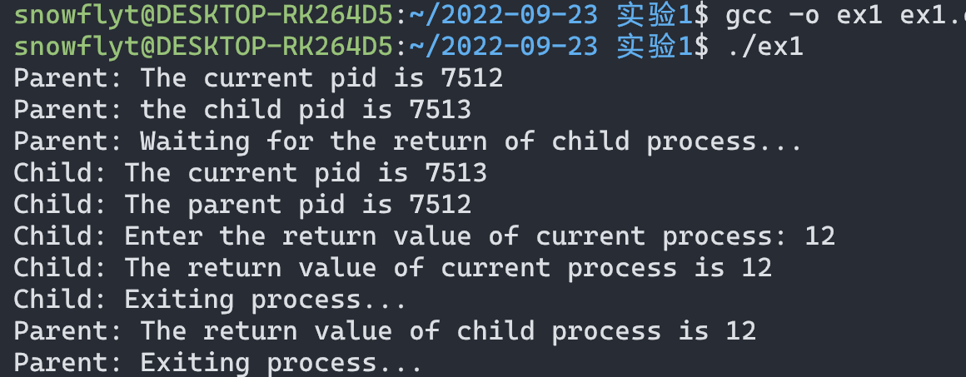

2. 这里使用int execvp(const char *__file, char *const *__argv)实现执行ls命令。整体程序逻辑比较简单：调用fork()函数创建子进程，在子进程中执行execvp(args[0], args)（args是char类型的指针数组，值为{"ls", NULL}），并在父进程中调用pid_t wait(int *__stat_loc)函数等待子进程执行命令。
代码如下。
#include <stdio.h>
#include <unistd.h>
#include <sys/wait.h>

int main(void)
{
int status;
char *args[] = {"ls", NULL};

if (fork() == 0)
{
printf("Child: Executing ls...\n");
execvp(args[0], args);
}
else
{
wait(&status);
}

return 0;
}
使用gcc编译代码并运行。结果如下。
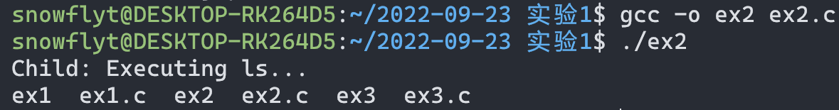

3. 使用gcc编译代码并运行，结果如下。
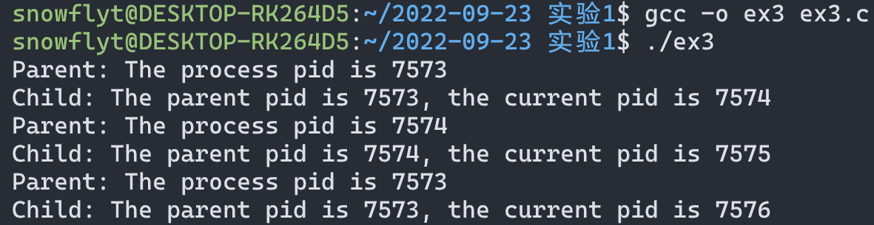
观察到pid为7573的进程为最初的父进程，pid为7574的进程是pid7573创建的子进程，而pid7574又作为父进程创建了pid为7575的子进程（孙进程），而pid7573的最初父进程又创建了一个pid为7576的子进程。除最初的父进程外，一共创建了pid7574、pid7575、pid7576三个子进程，其中pid7575是孙进程。
由此，不难推断出进程创建的实际逻辑（进程树）：
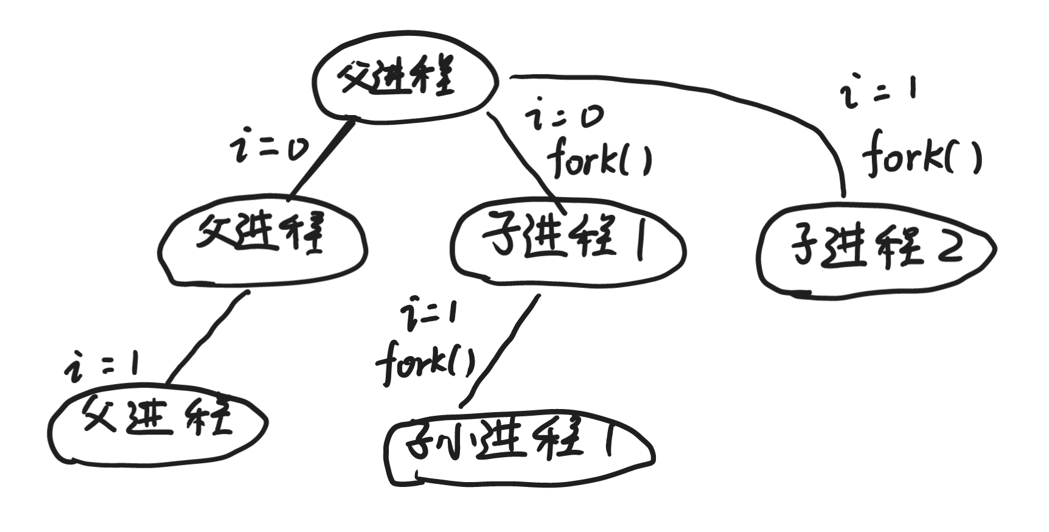
删除wait(&rtn)后，程序运行结果基本一致，仍创建三个子进程，但输出顺序可能发生变化。
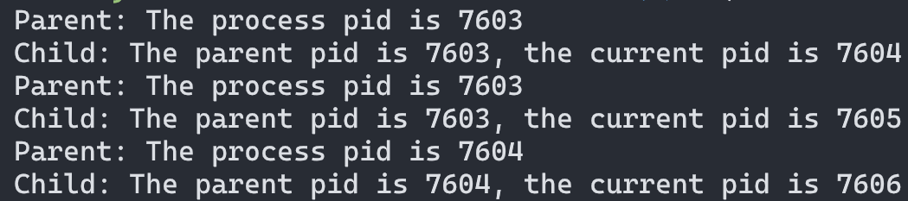
（输出情况1）
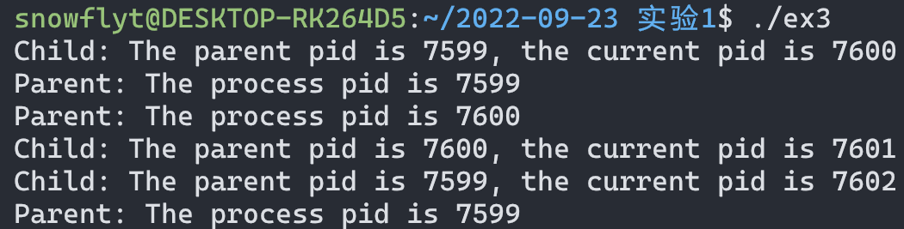
（输出情况2）
出现此种情况的原因是在包含wait(&rtn)语句的情况下，父进程总是等待子进程退出再执行下面的语句；删除这条语句后，进程执行顺序不再确定，因此输出可能乱序。

四、实验结果
1. 使用gcc编译代码并运行。结果如下。

2. 使用gcc编译代码并运行。结果如下。

3. 使用gcc编译代码并运行，结果如下。
共创建3个子进程。进程树如下。
不相同，程序执行顺序可能不同。在包含wait(&rtn)语句的情况下，父进程总是等待子进程退出再执行下面的语句；删除这条语句后，进程执行顺序不再确定，因此输出可能乱序。

五、实验总结与思考
（1）总结调用fork()函数的三种返回情况
① 在父进程中fork()函数返回负值（-1），表示子进程创建失败。
② 在父进程中fork()函数返回子进程pid（大于等于0），表示子进程创建成功，且当前位于父进程。
③ 在子进程中fork()函数返回0，表示当前位于子进程中（且子进程已创建成功）。

（2）总结fork()和wait()配合使用的情况，并尝试在父进程中取消wait()函数，观察进程运行情况
fork()用于创建子进程，在父进程中调用wait()可使父进程等待子进程执行完毕后再执行下面的语句。例如在实验2中若删除wait()函数，则子进程执行ls命令的输出就不会打印，因为父进程并未等待子进程执行完毕就退出了。

